

 

**D E S IGN D AN ANAL IS IS E L E AR NING MU L T IME D IA P AD A MOOD L E ME NGGU NAKAN P E ND E KAT AN**

**T E C HNOL OGY AC C E P T ANC E MOD E L**

Kelompok 7

**…………. 1, ……………. 2, ………………. 3**

1 Latar Belakang

2 Technology Acceptance Model

3 Model Perancangan Sistem



**PENDAHULUAAN**

* 1. **Latar Belakang**

Sistem E-learning kini nyata diperlukan untuk mengantisipasi perkembangan jaman dengan dukungan teknologi informasi dimana semua menuju ke era digital, baik mekanisme maupun konten. Dalam pengembangannya sistem harus didahului dengan melakukan analisa terhadap kebutuhan dari pengguna (user needs). Sesuai dengan paradigma rekayasa system dan perangkat lunak kebutuhan dari pengguna ini memiliki kedudukan tertinggi, dan merupakan dasar kreasi dan kerja pengembang ini semua untuk mencegah terjadinya kegagalan implementasi dari sistem.

E-learning merupakan salah satu cara untuk membantu mewujudkan mutu pendidikan belajar yang baik Untuk mengetahui seberapa banyak kemampuan mahasiswa dalam menerima pelajaran selama dalam bimbingan belajar. Selain itu untuk menyatukan kecerdasan intelektual dan memerlukan sistem proses belajar mengajar yang baik melalui suatu media belajar dengan memanfaatkan kemajuan teknologi maka dibangunlah suatu informasi bimbingan belajar yang dapat diakses melalui sebuah website dengan harapan mahasiswa dapat mengakses materi pembelajaran dan mengikuti ujian yang disediakan pada sistem agar mahasiswa dapat belajar sendiri di rumah atau sebagai pengganti tugas dikala pengajar tidak dapat bertemu View metadata namun langsung dengan mahasiswa saat dimana ada suatu halangan yang membuat pengajar tidak bisa hadir.

Berdasarkan uraian masalah diatas maka kami tertarik untuk mengambil judul : DESIGN DAN ANALISIS ELEARNING MULTIMEDIA PADA MOODLE MENGGUNAKAN PENDEKATAN TECHNOLOGY ACCEPTANCE MODEL.



* 1. **Rumusan Masalah**

Permasalahan yang dihadapi dalam analisis ini adalah :

1. Bagaimana Merancang dan Membangun E-Learning Berbasis Web kepada mahasiswa, dosen dan administrator ?
2. Bagaimana mengimplementasikan rancangan sistem aplikasi E-learning berbasis web ini kepada mahasiswa bimbingan ?
   1. **Batasan Masalah**

Batasan masalah pada analisis ini adalah :

1. Sistem informasi ini dibuat pada tingkat universitas baik mahasiswa, dosen dan administrator.
2. Aplikasi sistem informasi ini akan menggunakan framework PHP (CodeIgnitier 4 ) dan database menggunakan MYSQL.
3. Administrator berfungsi sebagai configurasi file system, create akun dan reset akun, simulasi penggunaan Sistem dan file manager.
   1. **Tujuan dan Manfaat Analisis**
4. **Tujuan :**
5. Merancang dan membangun sistem e-learning untuk mahasiswa sebagai media belajar online berbasis web.
6. Mengetahui cara mengimplementasikan rancangan sistem aplikasi e-learning berbasis web ini kepada mahasiswa bimbingan sebagai media belajar online.
7. **Manfaat Analisis**

Hasil dari layanan system ini dapat membantu meningkatkan proses belajar mengajar dosen dan mahasiswa dengan cara mengakses materi belajar, mengerjakan tugas yang berikan dosen, mengisi absensi, mengikuti kuisioner atau ujian dan melihat nilai dari dosen yang berikan secara lansung. Yang dapat diakses melalui internet dalam bentuk web oleh dosen maupun mahasiswa sehingga dapat membantu meningkatkan kualitas pendidikan pada mahasiswa.



* 1. **. Metode Pengumpulan Data**

Metode pengumpulan data yang dilakukan dalam analisis ini adalah :

**Focus Group Discussion (FGD)**

Focus group Discussion (FGD) adalah Diskusi terfokus yang digunakan untuk mengumpulkan data dan informasi dari peneliti dan responden.

Pada tahapan ini kami berdiskusi terkait topik analisis sebagai berikut :

|  |  |  |
| --- | --- | --- |
| Topik | : | ANALISIS ELEARNING MULTIMEDIA PADA MOODLE MENGGUNAKAN PENDEKATAN TECHNOLOGY ACCEPTANCE MODEL. |
| Membentuk TIM | : | Pembagian tugas untuk mewawancarai penggunaan Elearning sebelumnya di pahak dosen dan mahasiswa |
| Pertanyaan Wawancara | : | Adapun pertanyaan wawancara terlampir sebagai berikut. |
| Analisis Data | : | Pada tahapan analisis ini kesimpulanya diambil berdasarkan data pertanyaan wawancara terhadap responden. |

**PERTANYAAN WAWANCARA**

**Dosen Pengampu matakuliah**

Untuk menganalisa permasalahan dalam metode pembelajaran

|  |  |
| --- | --- |
| Pertanyaan | Jawaban |
| Bagaimana proses penyampaian materi yang dilakukan dikelas saat ini ? | saat ini, proses penyampaian materi yang dilakukan adalah pada saat masuk kelas dosen mereview materi yang dibahas pada pertemuan sebelumnya kurang lebih 5 menit sebelum masuk ke materi Setalah itu,barulah dosen menyampaikan materi pada saat itu dengan metode ceramah, baru kemudian biasanya akan dibentuk kelompok untuk berdiskusi. Pada akhir pertemuan akan di evaluasi materi yang telah disampaikan dengan memberi kesempatan kepada mahasiswa yang ingin bertanya dan sebaliknya guru yang akan memberikan pertanyaan baik secara tertulis maupun secara lisan. |
| Apakah dosen mengenali kemampuan masing- masing siswa mereka ? | ya,sudah pasti kami dosen harus mengetahui kemampuan masing – masing mahasiswa mereka. Karena kemampuan masing –masing mahasiswa berbeda – beda sehingga metode pendekatan untuk menyampaikan materinya pun berbeda. Misalnya ada mahasiswa yang lansung cepat tanggap akan tetapi ada juga mahasiswa yang tidak lansung cepat tanggap harus dengan contoh yang beragam. Maka dari itu penyampaian materinya pun harus lebih interaktif. |
| Seberapa besar ketergantungan proses pembelajaran terhadap textbook dan proyektor ? | pada saat ini, ketergantungan proses pembelajaran pada textbook ,  ketergantungan nya 90% – 100 %. |
| Apakah ada metode pembelajaran lain yang dilakukan selain melalui texbook, proyektor ? | saat ini metode pembelajaran sangat tergantung dengan textbook,akan tetapi tidak sedikit juga para guru yang menambahkan sumber materi mereka tidak hanya melalui textbook akan tetapi melalui media internet. Yaitu dengan mencari materi yang bersangkutan dengan memanfaatkan media internet. |
| Apa saja yang menjadi masalah dalam proses pembelajaran saat ini ? | masalah yang dihadapi dalam proses pembelajaran saat ini adalah dalam pengumpulan tugas yang sering tidak tepat waktu, sehingga waktu menjadi tidak efektif. |
| Apakah dengan adanya penerapan e-learning ini dapat membantu dan meningkatkan proses Kegiatan Belajar Mengajar dan dalam menyampaikan materi ? | sangat jelas sekali dengan adanya penerapan e-learning ini sangat membantu dalam meningkatkan prose belajar mengajar dan penyampaian materi. Hal ini dikarenakan waktu efektif pembelajaran di kelas yang terbatas sehingga penyampaian materi ada yang belum tersampaikan ditambah lagi dengan adanya hari libur yang semakin mengurangi waktu penyampaian materi yang seharusnya sudah disampaikan.maka dari itu diharapkan dengan adanya  elearning membantu dalam penyampaian materi yang belum tersampaikan pada saat waktu efektif di kelas |
| Mengapa e-learning yang sudah ada sebelumnya tidak berjalan dengan baik ? | e-learning yang sebelumnya tidak berjalan dengan baik dikarenakan e-learning yang sebelumnya hanya dapat dilihat tanpa adanya interaksi yang tercipta serta tidak memenuhi kebutuhan mahasiswa |

## LANDASAN TEORI

**2.1 Pengertian Elearning**

E-learning Merupakan sistem pembelajaran elektronik (Electroninc Learning) dapat didefenisikan sebagai bentuk teknologi

informasi yang diterakan di bidang pendidikan berupa website yang dapat diakses. Dengan elearning mahasiswa tidak perlu duduk di

ruang kelas menyimak materi secara lansung dari dosen. Dan juga Elearning dapat mempersingkat jadwal pembelajaran.

Elearning dapat mempermudah interaksi antara mahasiswa dan dosen dapat saling berbagi informasi dan mengakses bahan- bahan belajar setiap saat dan berulang-ulang dengan kondisi demikian mahasiswa dapat menyiapkan tugasnya terhadap materi pembelajaran.

Dengan adanya elearning dosen akan lebih mudah :

- Melakukan pemutahiran bahan bahan belajar

- Mengontrol kegiatan belajar terhadap mahasiswa

- Mengembangkan diri atau melakukan penelitian guna meningkatkan wawasanya.



**2.2 Technology Acceptance Model**

TAM yang diperkenalkan pertama kali oleh Fred D. Davis pada tahun 1986 adalah adaptasi dari TRA (Theory of Reasoned Action) yang dibuat khusus untuk pemodelan penerimaan penggunaan terhadap sistem informasi. TAM adalah salah satu model yang dapat digunakan untuk menganalisis faktor – faktor yang mempengaruhi diterimanya suatu sistem informasi.

Tujuan utama TAM adalah untuk memberikan dasar untuk penelusuran pengaruh faktor eksternal terhadap kepercayaan, sikap, dan tujuan pengguna. TAM menganggap bahwa dua keyakinan individual, yaitu persepsi manfaat (perceived usefulness, disingkat PU) dan persepsi kemudahan penggunaan (perceived easy of use, disingkat PEOU), adalah pengaruh utama untuk perilaku penggunaan sistem informasi.

Dengan adanya elearning dosen akan lebih mudah :

* Melakukan pemutahiran bahan bahan belajar
* Mengontrol kegiatan belajar terhadap mahasiswa

- Mengembangkan diri atau melakukan penelitian guna meningkatkan wawasanya.

**2.3 Skematik Teory Tam**

Mengambarkan model yang dapat digunakan untuk menganalisis faktor – faktor yang mempengaruhi diterimanya suatu sistem informasi

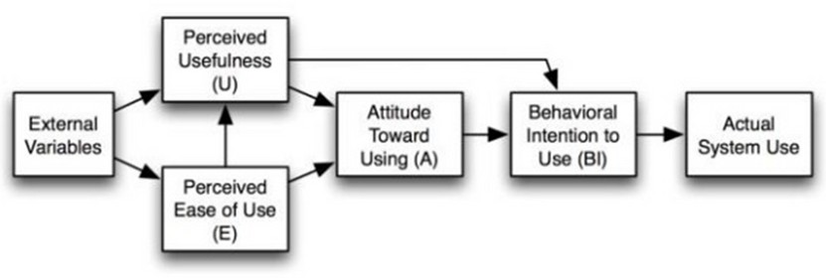

2.3. Technology Acceptance Model

**2.4 Technology Acceptance Model Terhadap E-learning**

Akan menjelaskan variabel yang digunakan pada analisis dan pemodelan terhadap penggunaan sistem informasi E-learning.

Sikap terhadap penggunaan

merupakan kecenderungan tanggapan awal atas kondisi yang menyenangkan maupun tidak menyenangkan pada suatu objek tertentu (tampilan, menu) dll.

03

(Attitude Towards Use)

02

01

(Perceived Usefulness)

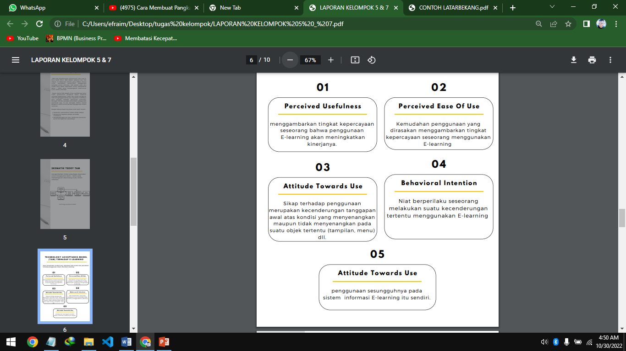



**III. HASIL DAN PEMBAHASSAN**

**3.1. Perancangan Sistem**

Syarat Pemgembangan Sistem Dapat dibagi menjadi dua Fungsi yaitu :

1. **F U NGSI ONAL**

mencakup fungsi utama yang disediakan oleh sistem informasi elearning terbagi menjadi 3 bagian yaitu :

**class mahasiswa**

tugasnya yaitu join ke matakuliah, melihat daftar kuliah, mengisi absensi, upload tugas, mengikuti kuis / ujian, melihat nilai

**class dosen**

tugasnya yaitu enrol mahasiswa, membuat jadwal kuliah, membuat tugas, membuat absesensi, membuat kuis, membauat daftar hadir, membuat daftar nilai

**class admintrator**

tugasnya yaitu membuat password dan reset password mahasiswa, konfig system, simulai penggunaan, file manager

1. **NON F U NGSI ONAL**

fungsi ini mencakup masalah internal pada sistem yang harus perhatikan oleh admin sistem sebagai berikut :

* listrik padam ( mengakibatkan kerusakan data pada server elearning)
* internet putus (tidak bisa akses elearning dari luar)
* keamanan (Injeksi SQL)
  1. **Model Perancangan Sistem Informasi E-Learning**

Berikut ini model perancangan sistem mengambarkan alur proses data mulai

dari start hingga end Sistem informasi elearning yang akan dibangun.

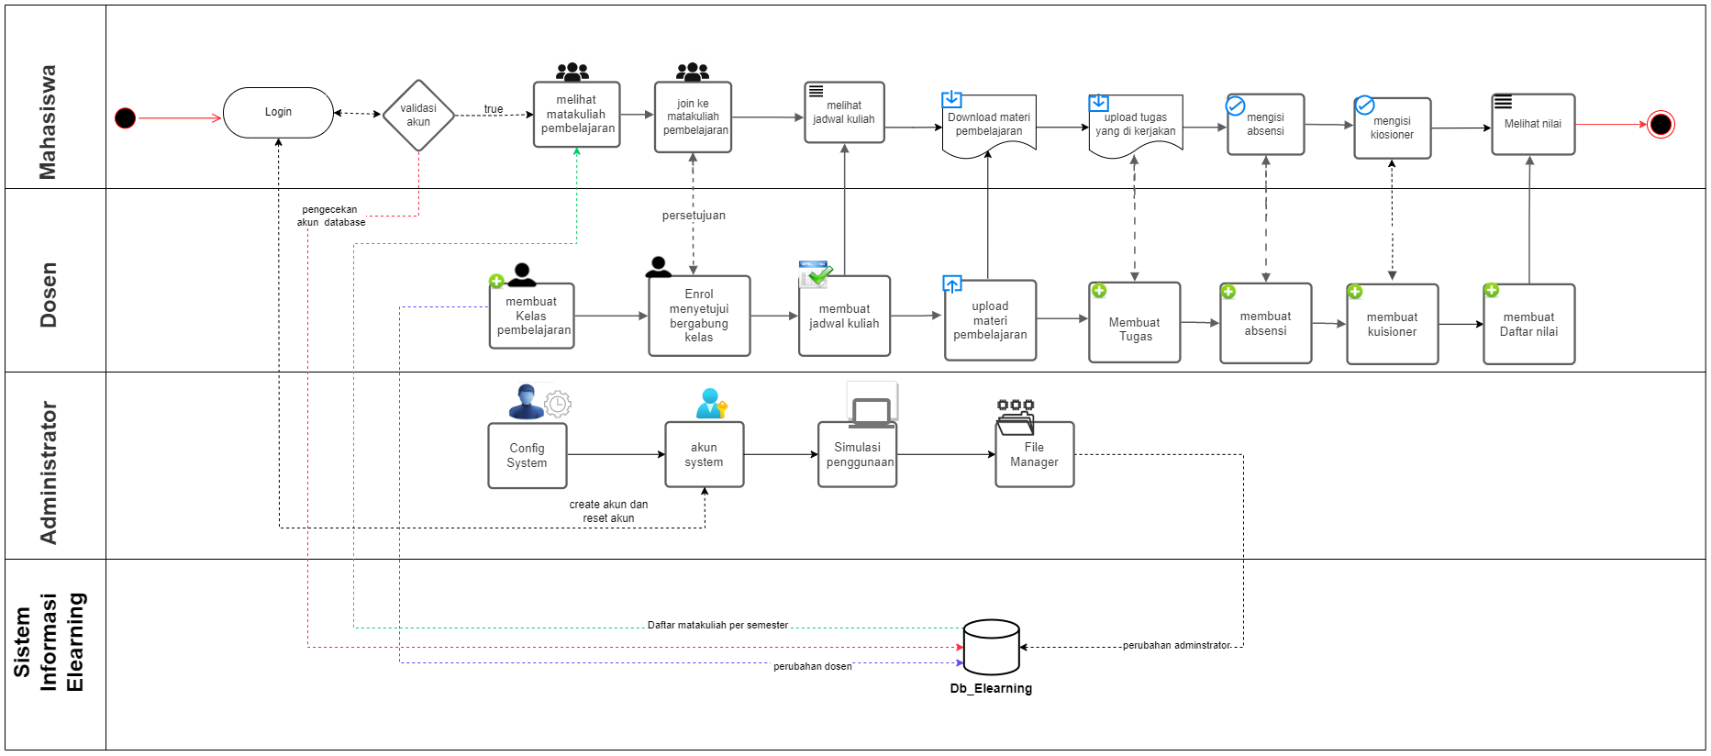

3.1 gambar model perancangan system

**KETERANGAN**

1. Mahasiswa login akun, validasi akun jika benar maka mahasiswa masuk dan melihat daftar matakuliah per semester. Jika salah akan di kembalikan ke halaman login dan hubungi administrator bagian akun system.
2. Mahasiswa melakukan join matakuliah jika disetujui oleh dosen maka akan bergabung ke kelasnya
3. Mahasiswa melihat jadwal pembelajaran yang di buat oleh dosen
4. Mahasiswa download materi pembelajaran yang di upload oleh dosen
5. Mahasiswa upload tugas yang post oleh dosen
6. Mahasiswa mengisi absensi yang bauat oleh dosen
7. Mahasiswa mingisi kuisioner/ ujian yang buat dosen
8. Mahasiswa melihat nilai yang post oleh dosen
9. Administrator-> config system, create & reset akun, simulasi penggunaan system, mengelola file manager
10. Perubahan dari dosen dan admimistrator akan tersimpan pada database.



## KESIMPULAN

## Pada tahapan analisis ini kami menyampaikan penggunaan skema yang akan gunakan untuk desain dan analisis pemodelan menggunakan TAM (Technology Acceptance Model ) dan juga membuat model perangcangan system elearning yang akan dibangun berdasarkan level hak akses tertentu. Tahapan selanjutnya proses pembuatan aplikasi dan melakukan testing.

## 

## D AF T AR P U ST AKA

[1] Davis, F. D., “Perceived Usefullness, Perceived Ease of Use, and User Acceptance of Information Technology”, MIS Quarterly, vol. 13, no.3, 1989.

[2] Davis, F. D. ,“A Technology Acceptance Model For Empirically Testing New End-User Information Systems: Theory And Results”, Doctoral dissertation, Sloan School of Management, Massachusetts Institute of Technology, 1986.

[3] Aziz, A.L., et al.,“Pengaruh Kemudahan Penggunaan Terhadap Kemanfaatan Pada Sikap Pengguna ELearning”, Jurnal Administrasi Bisnis, vol. 6, no. 2, 2013.

[4] A. S. Putra, “IMPLEMENTATION PATENT FOR APPLICATION WEB BASED CASE STUDI WWW. PUBLIKLAMPUNG. COM.”

[5] Burlton, Roger T, “Business Process Management, Profiting from Process”, Sams Publishing, 2001